*Nombre: __________________________ Periodo: _____________ Fecha: ________________ Capitulo 6, Español 2*

**Segovia, España (Págs. 200-203)**

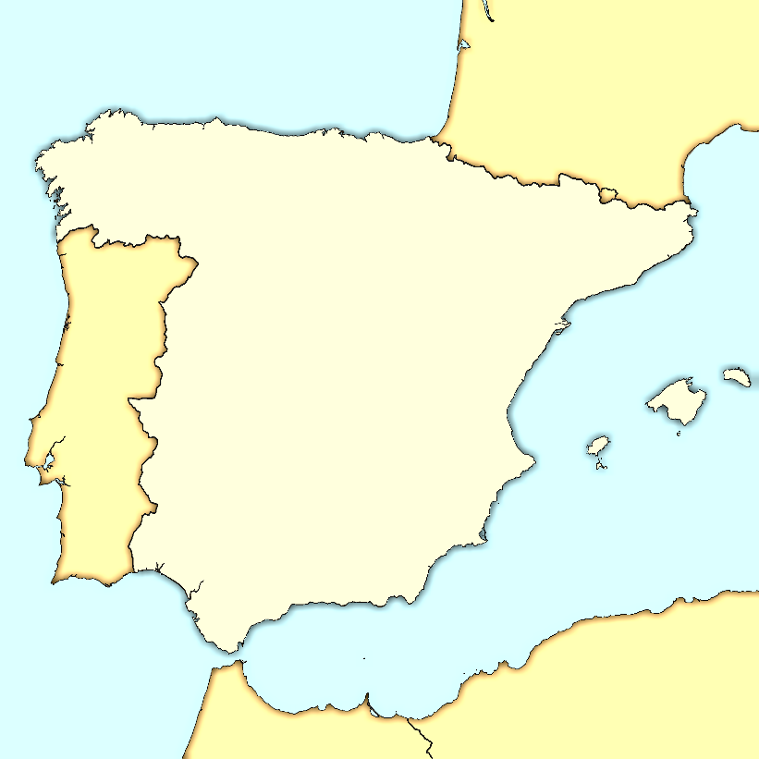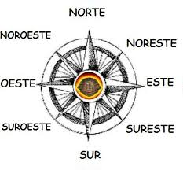 Localización geográfica:

Norte: ___________________________

Sur: _____________________________

Este: ____________________________

Oeste: ___________________________

Find important places in the Map

--**Write the number on the map**--

1… Argelia

2… España

3… Portugal

4… Marruecos

5… Segovia

6… Mar Mediterráneo

7… Madrid

Moneda: _________________________

Idioma oficial: ____________________

Tipo de Gobierno: _________________

**Nombra cuatro ríos:** ________________

___________________________________

Colorea el Mapa!

___________________________________

**A conocer Segovia, España**

1. ¿A cuántos kilómetros de Madrid esta Segovia?

________________________________

1. ¿En tiempos de quién fue construido el acueducto de Segovia?

________________________________

1. ¿Por qué es famosa la Casa de la Moneda?

________________________________

1. ¿Cómo se llama la Sierra al sur de Segovia?

________________________________

1. ¿Quién financió el primer viaje de Colón?

________________________________

**Geocultura**

1. ¿Qué edificio en Segovia se llama *La Dama*?

________________________________

1. ¿Cómo se llaman los ríos que pasan al lado del Alcázar?

________________________________

1. ¿Para que fue construida la Torre de Hércules?

________________________________

1. ¿De que época es el acueducto?

________________________________

1. ¿Cuál es la altitud de Segovia?

________________________________

**Colorea la BANDERA de España**